Associazione Culturale Jazz Club Ferrara
Regione Emilia–Romagna, Comune di Ferrara, Endas Emilia-Romagna

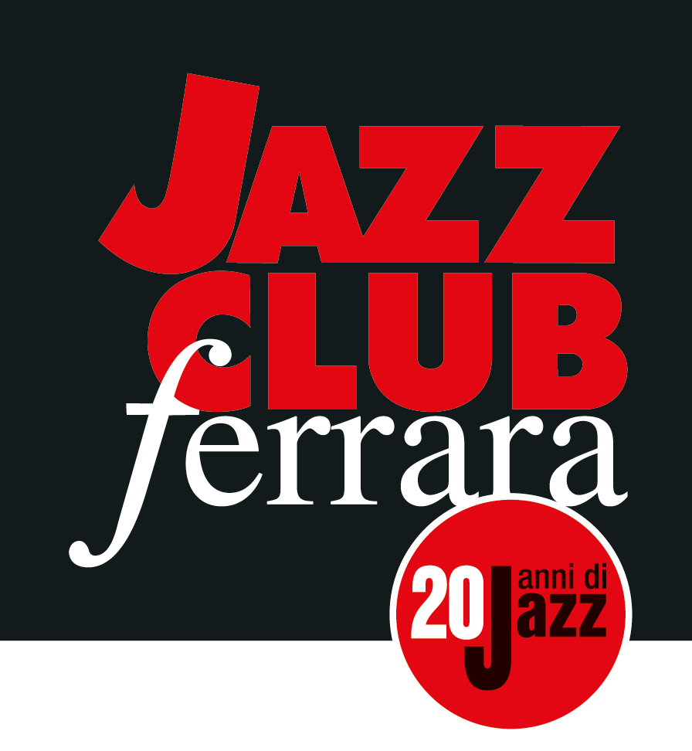

Ferrara in Jazz 2018 – 2019

XX Edizione
05 ottobre 2018 – 30 aprile 2019

COMUNICATO STAMPA

Sabato 15 dicembre, ore 21.30
Steve Nelson Quartet
Steve Nelson, vibrafono
Massimo Faraò, pianoforte
Aldo Zunino, contrabbasso
Byron Landham, batteria

Sabato 15 dicembre il Jazz Club Ferrara ospita il quartetto di un maestro del vibrafono, Steve Nelson. Completano la formazione Massimo Faraò al pianoforte, Aldo Zunino al contrabbasso e Byron Landham alla batteria.

Sabato 15 dicembre (inizio ore 21.30) il Jazz Club Ferrara ospita il quartetto di un maestro del vibrafono, Steve Nelson.
Originario di Pittsburg, Nelson ha iniziato la sua carriera negli anni Settanta innestando la propria ricerca musicale sulla traccia segnata da colui che più di tutti lo ha influenzato nella sua carriera: Milt Jackson.
Dopo un anno di collaborazioni live e in studio con il chitarrista Grant Green, e alcune registrazioni con i suoi mentori e docenti alla Rutgers University (James Spaulding e Kenny Barron), Nelson ha ottenuto un posto nel David "Fathead" Newman Quintet. Nel corso degli anni Ottanta, è stato il vibrafonista di alcune delle formazioni più prestigiose di quella generazione, venendo scelto da colleghi quali Bobby Watson, Mulgrew Miller e Lewis Nash. Nelson ha sviluppato nel tempo un suono armonicamente aperto, influenzato dalle innovazioni di Bobby Hutcherson, che lo ha portato a far parte anche della Dave Holland Band.
Lo accompagna al pianoforte Massimo Faraò, uno dei musicisti italiani più amati oltreoceano, lo testimoniano le collaborazioni eccellenti con Nat Adderley, Archie Shepp, Joey DeFrancesco, e quest'ultima con Steve Nelson che ha già prodotto due cd e diversi tour europei. Completano la rodata ritmica l'amico di sempre Aldo Zunino al contrabbasso e il batterista americano Byron Landham, da alcuni anni loro immancabile sparring partner.

INFORMAZIONI
www.jazzclubferrara.com
jazzclub@jazzclubferrara.com

Per informazioni e prenotazione cena 0532 1716739 o 331 4323840 tutti i giorni dalle ore 12:00 alle ore 22:00.

Il Jazz Club Ferrara è affiliato Endas, l’ingresso è riservato ai soci.

DOVE
Torrione San Giovanni via Rampari di Belfiore, 167 – 44121 Ferrara. Se si riscontrano difficoltà con dispositivi GPS impostare l’indirizzo Corso Porta Mare, 112 Ferrara.

COSTI E ORARI
Intero € 20
Ridotto € 15

Non si accettano pagamenti POS

Apertura biglietteria 19.30
Cena a partire dalle ore 20.00
Concerto ore 21.30

PRESIDENZA
Andrea Firrincieli

DIREZIONE ARTISTICA
Francesco Bettini

UFFICIO STAMPA
Eleonora Sole Travagli
e-mail: solejazzclubferrara@gmail.com ; press@jazzclubferrara.com
cell. + 39 339 6116217

